Flaušový závěs "Chenille", velikost 1 (56 x 185 cm), hnědá/béžová
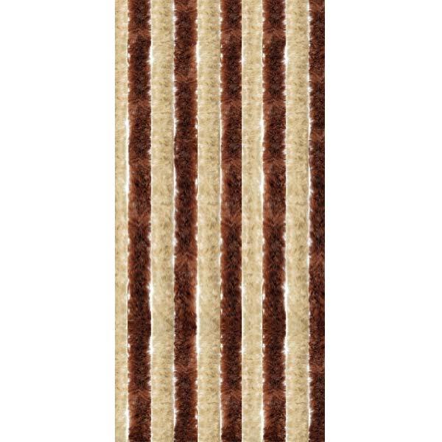
akce

Dostupnost: | 5 - 10 dnů
Číslo produktu: | 133470
Výrobce: | Berger
Barva: | hnědá/béžová
Velikost: | Velikost 1 (56 x 185 cm)
Barva | hnědá/béžová  - Vyberte  - tmavě modrá/šedá  - tmavě šedá/bílá  - tmavě modrá/světle modrá/šedá  - hnědá/béžová  - šedá/modrá/bílá  - šedá/černá
Velikost | Velikost 1 (56 x 185 cm)  - Vyberte  - Velikost 1 (56 x 185 cm)  - Velikost 2 (56 x 205 cm)  - Velikost 3 (100 x 200 cm)
Běžná cena | 550 Kč
Naše cena bez DPH: | 388 Kč
Naše cena s DPH (21 %): | 469 Kč
do košíku:
ks

